Stan CHAPIT

Présentation du site vaccination

1. Les parties prenantes du site

Les parties prenantes du site sont les personnes du ministère et les particuliers.

Ci-contre : un diagramme de cas d’utilisation

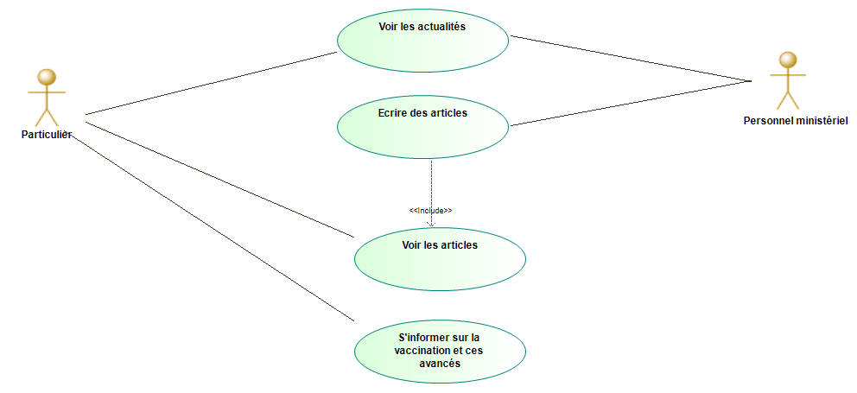

1. Les fonctionnalités décrites

* La partie administrateur permettant aux personnes du ministère de soit écrire des articles afin de réagir à l’actualité ou soit contribuer aux pages avec une information visuelle.
* Une page d’accueil qui contient les actualités
* Une page qui comporte les différents arguments factuels et réassurance à propos des vaccins.
* Une page qui recense les avancées de la campagne de vaccination et la stratégie vaccinale
* Une page avec un intitulé un peu accrocheur contenant un formulaire
* Et une recherche par code postal pour indiquer les centres de vaccination les plus proches

1. Les choix techniques (langage de programmation, logiciel, frameworks,..)

Plusieurs possibilités s’offraient à moi.

Soit faire une interface avec WordPress Ou soit faire ce site avec les langages de programmation HTML/CSS/JS/PHP et Bootstrap.

1. Les fonctionnalités réalisées

* La page d’accueil
* La page avec les actualités contenant des exemples d’actualités trouvées sur le site de l’OMS avec la possibilité de les consultées.
* La page qui comporte les différents arguments factuels et rassurant à propos des vaccins.
* La page qui recense les avancées de la campagne de vaccination et la stratégie vaccinale
* Une page avec un intitulé un peu accrocheur contenant un formulaire (que le visuel, pas de code sur formulaire)

1. La fonctionnalité qui a été mise de côté et pourquoi

« La partie administrateur permettant aux personnes du ministère de soit écrire des articles afin de réagir à l’actualité ou soit contribuer aux pages avec une information visuelle. »

Pourquoi je l’ai mise de côté ?

Pas de base de données et une fonctionnalité trop longue à mettre en place sur 10j

« Une page avec un intitulé un peu accrocheur contenant un formulaire »

Pourquoi je l’ai mise de côté ?

Pas de spécifications sur ce que devait faire cette partie

« Une recherche par code postal pour indiquer les centres de vaccination les plus proches »

Pourquoi je l’ai mise de côté ?

Pas d’API disponible en ce jour.

1. Une projection vers la livraison finale (temps de production total)

* Pour une livraison totale de l’application, il faudrait au minimum 1 mois, 1 mois et demi.
* 3 semaines pour le côté administration de l’application pour permettre aux personnes du ministère soit d’écrire des articles pour réagir à l’actualité, soit contribuer aux pages avec une information visuelles.
* 1 à 3 semaines pour permettre l’affichage de ces mêmes articles et mettre en place les autres fonctionnalités

1. La démonstration de la maquette

1ère écran (Page d’accueil) :



2ème écran (Actualités) :

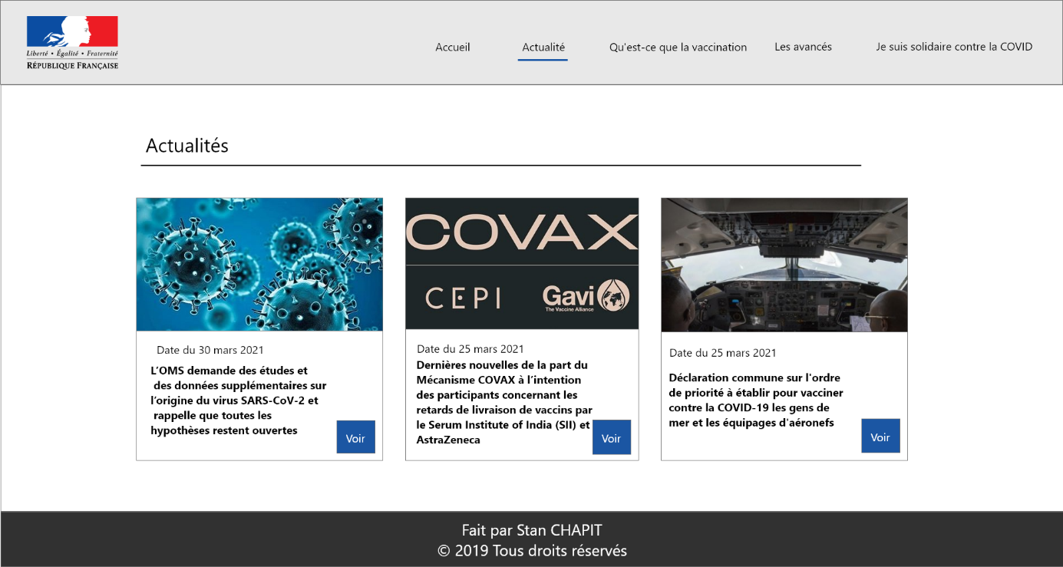

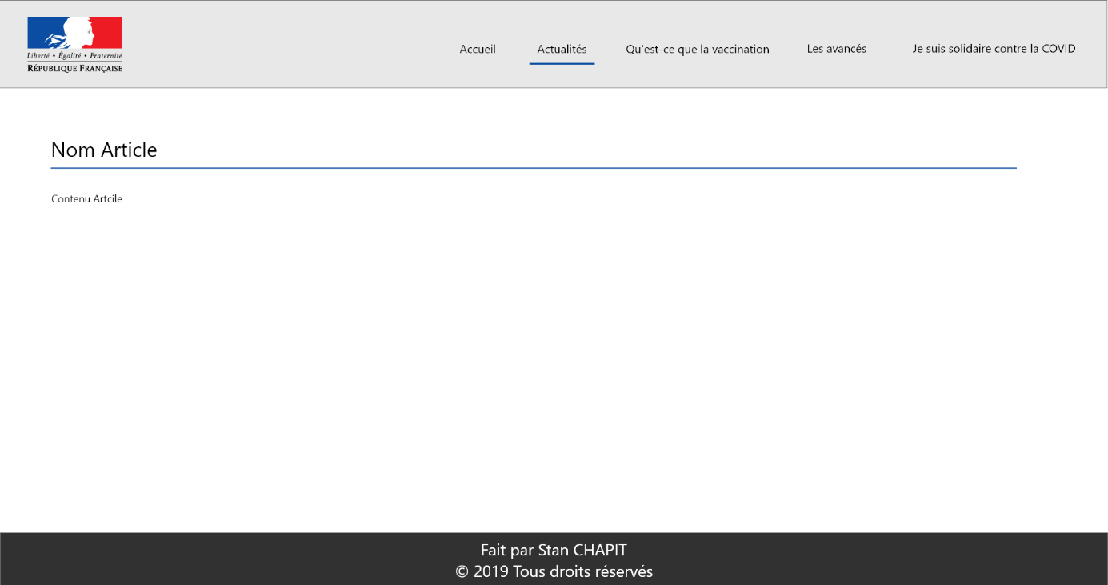3ème écran (Visualisation article)

4ème écran (Qu’est-ce que la vaccination ?)

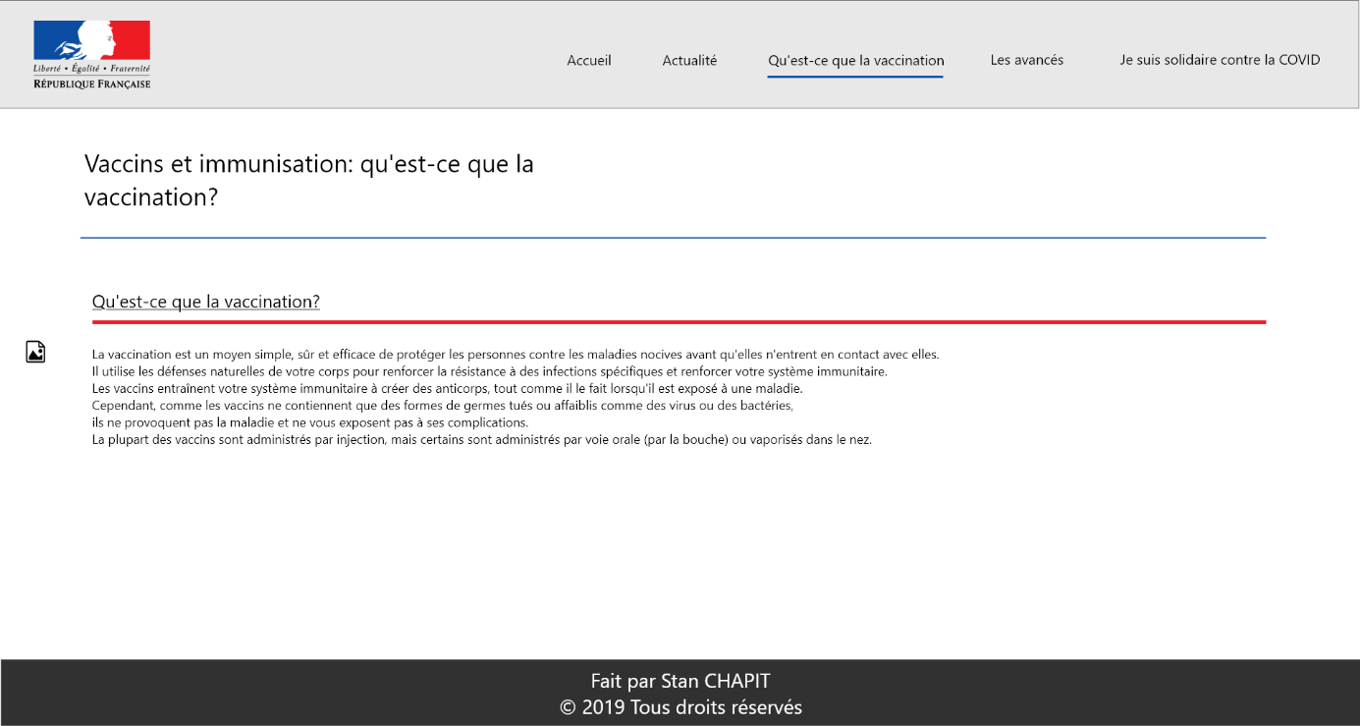

5ème écran (Les avancés)

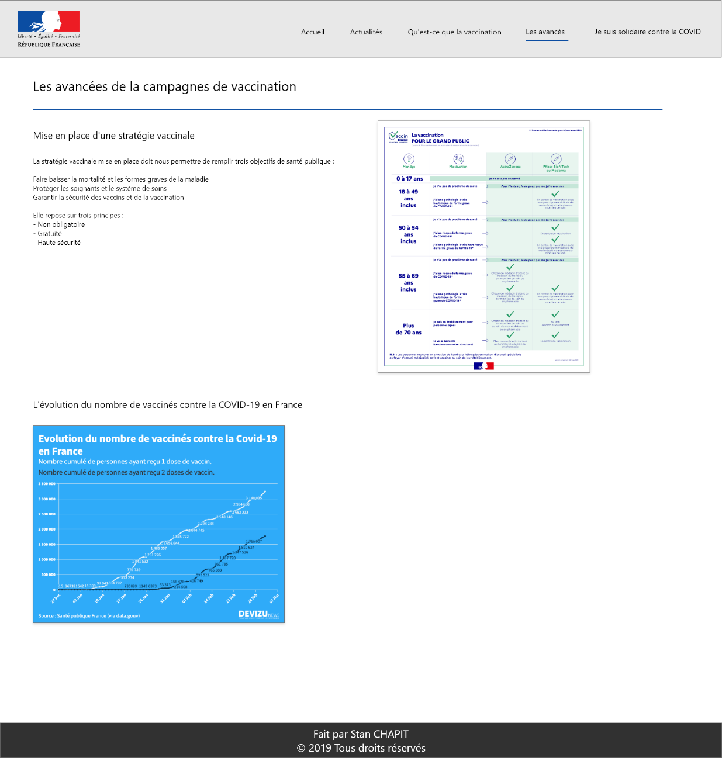

6ème écran (Je suis solidaire contre la COVID)

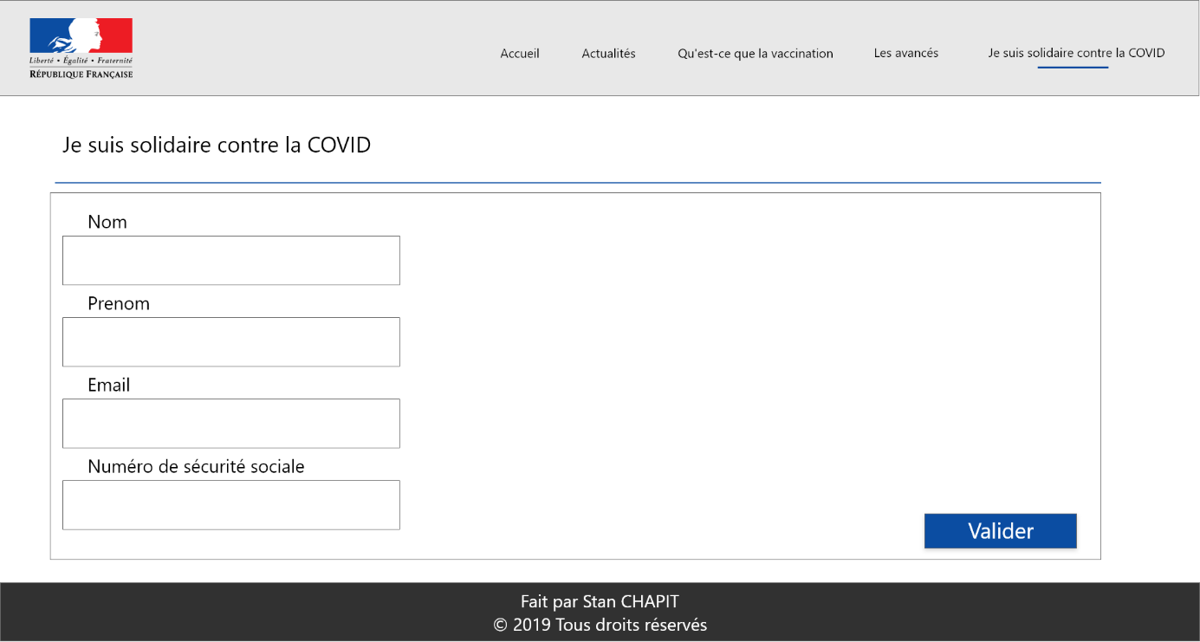

1. La démonstration du site

1ère écran (Accueil) :

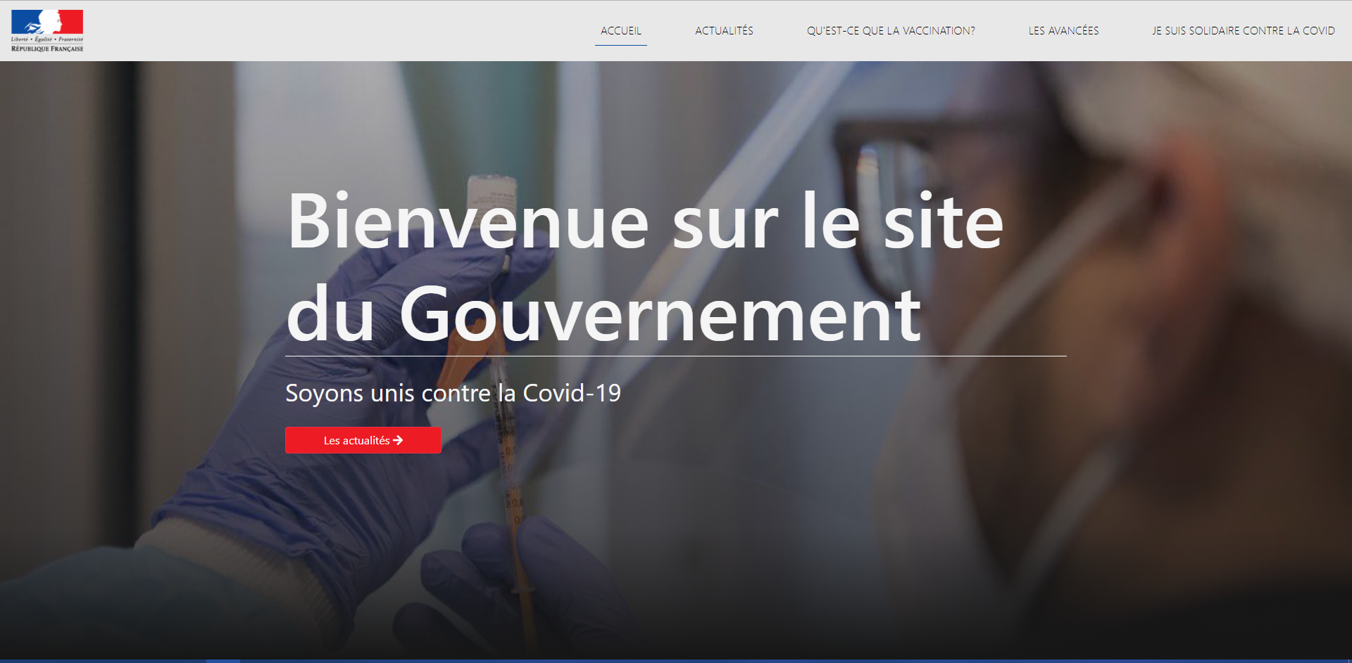

2ème écran (Actualités) :

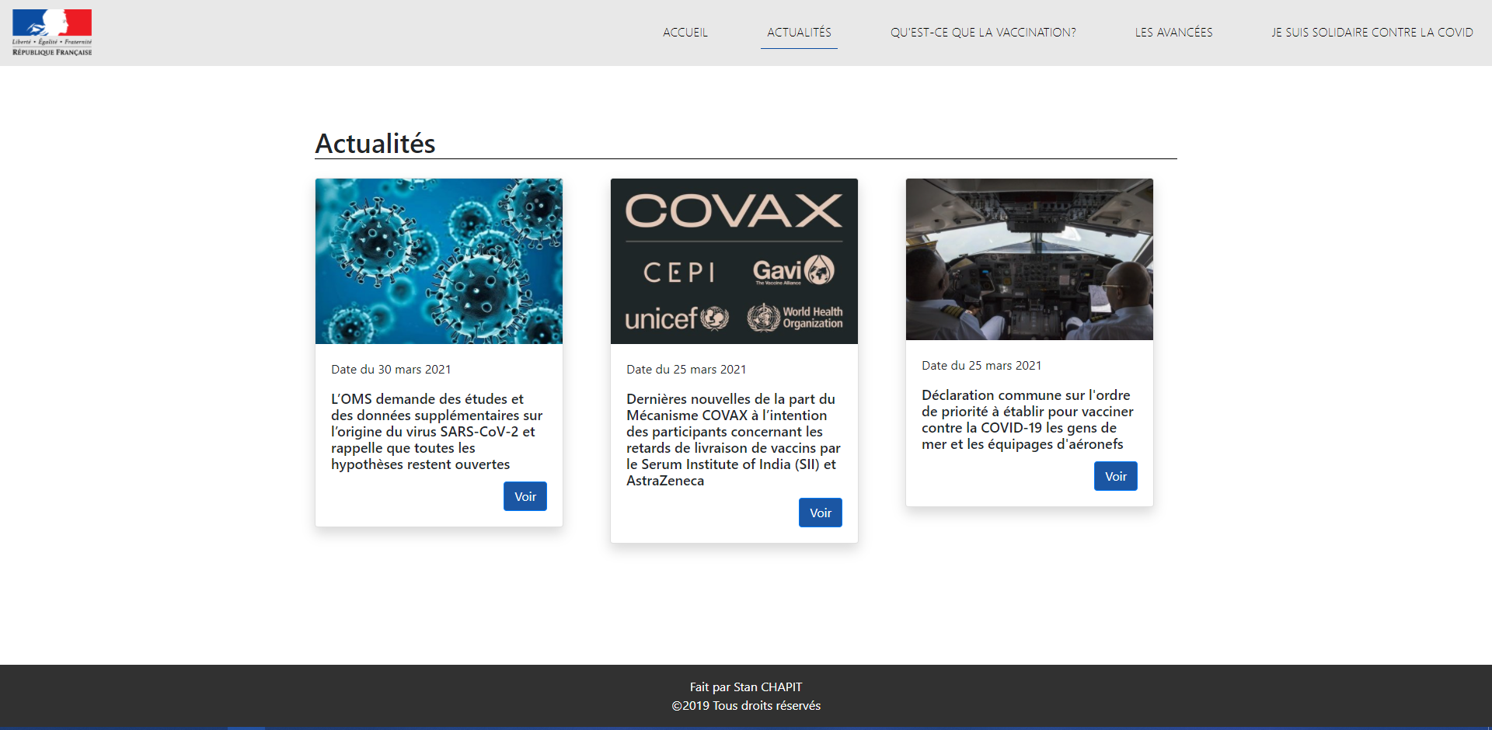

3ème écran (Visu Actu1) :

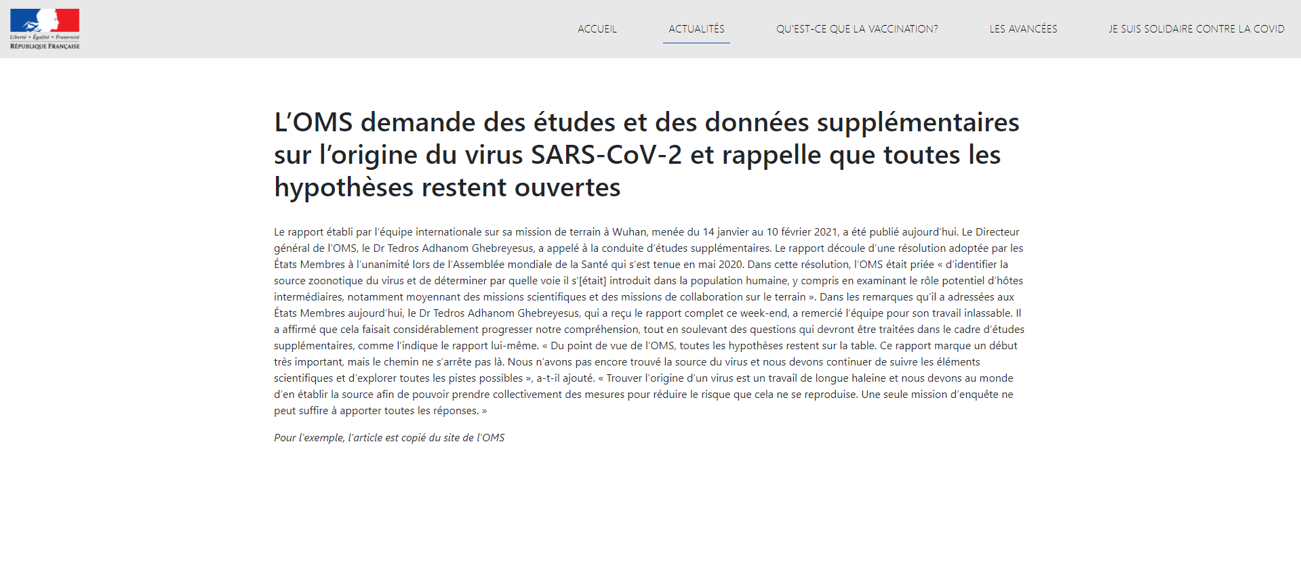

4ème écran (Visu Actu 2) :

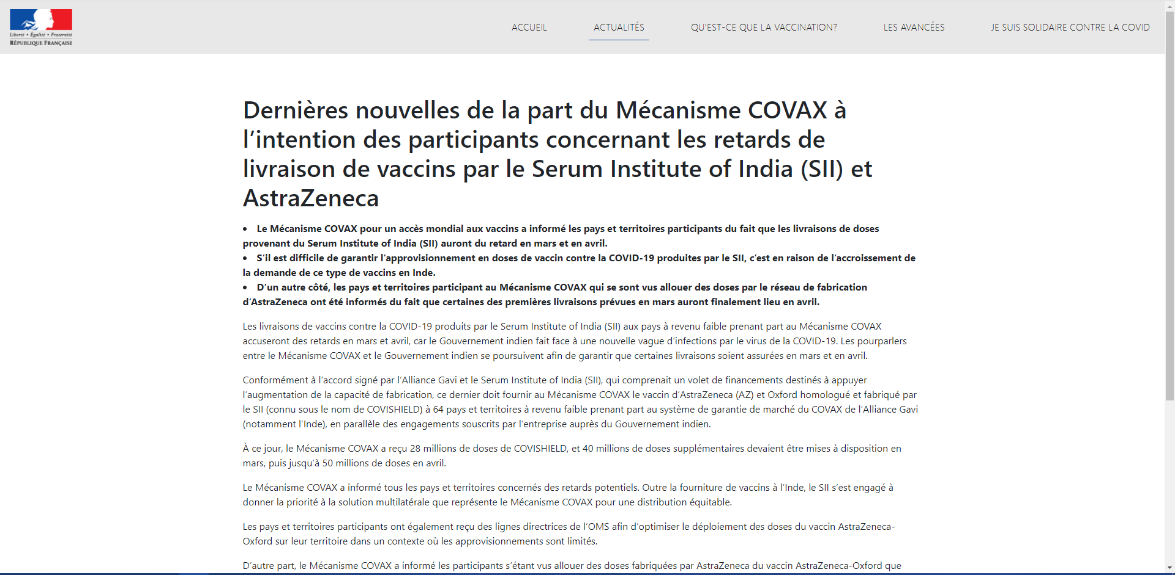

5ème écran (Visu Actu 3) :

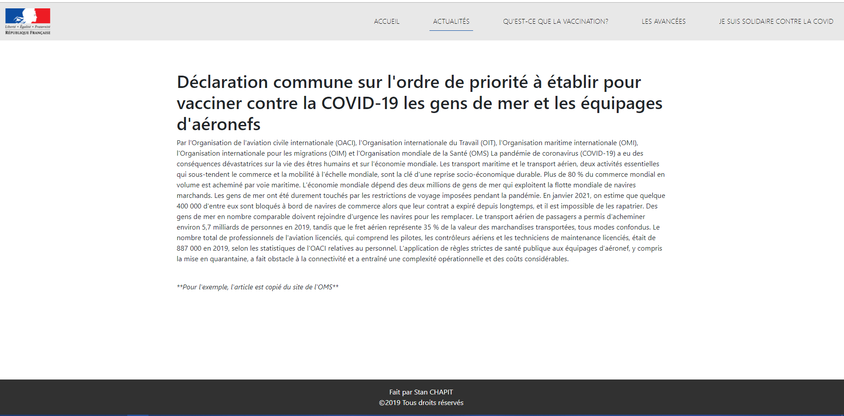

6ème écran (Qu’est-ce que la Vaccination ?) :

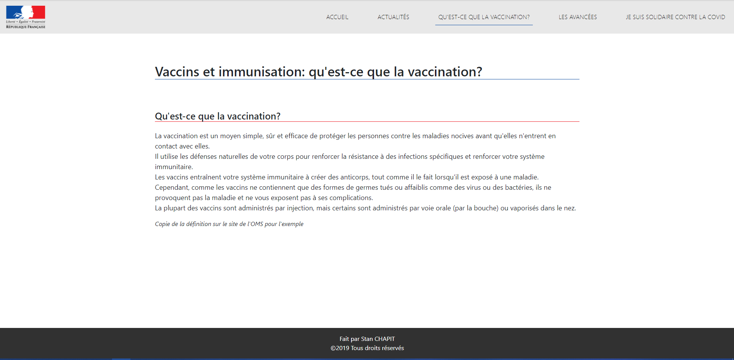

7ème écran (les avancés) :

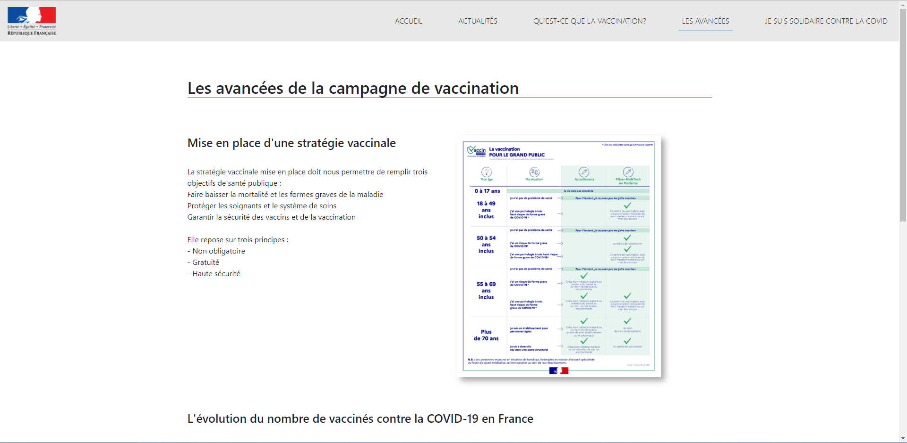

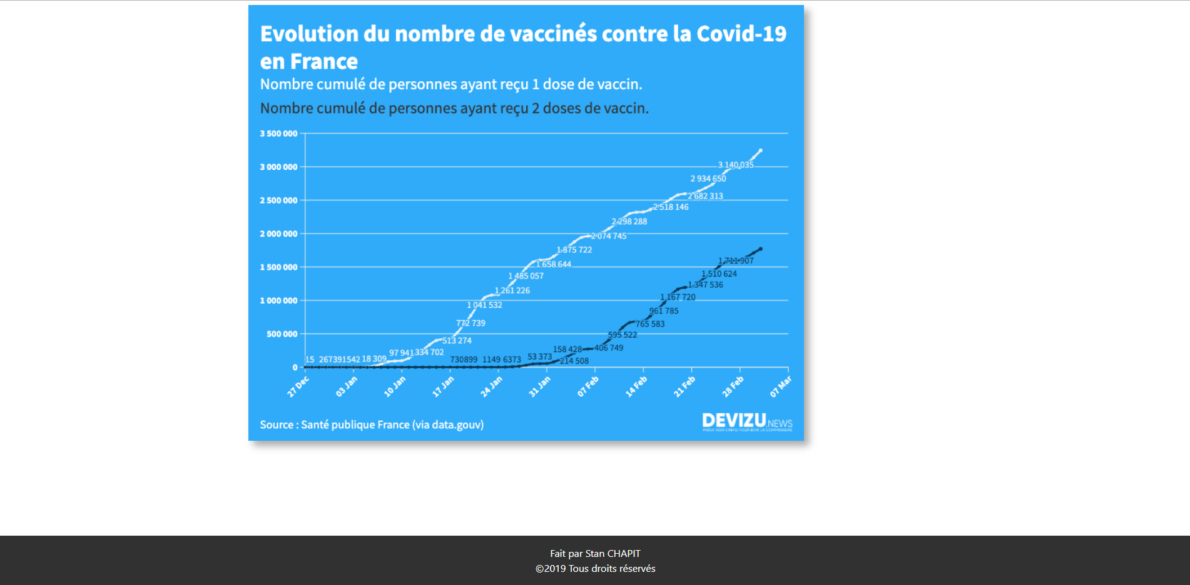

8ème écran (Je suis solidaire contre la COVID)

